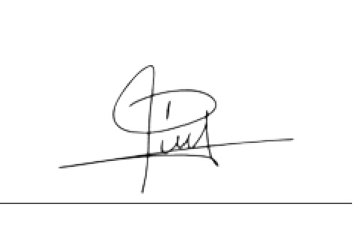

HACE CONSTAR QUE

{{NOMBRE}}

Identificado(a) con C.C. No. {{CEDULA}}

Curso y Aprobó la Formación en

**Inteligencia Artificial Aplicada**

Con una intensidad horaria de 0{{HORAS}} horas

Se expide en Floridablanca, Santander, el {{DIA}} de {{MES}} del {{AÑO}} a:

**Diego Tarazona**

Director General

Certificado: {{ID_FORM}} – {{ITEM}}